Välkommen till Bastan
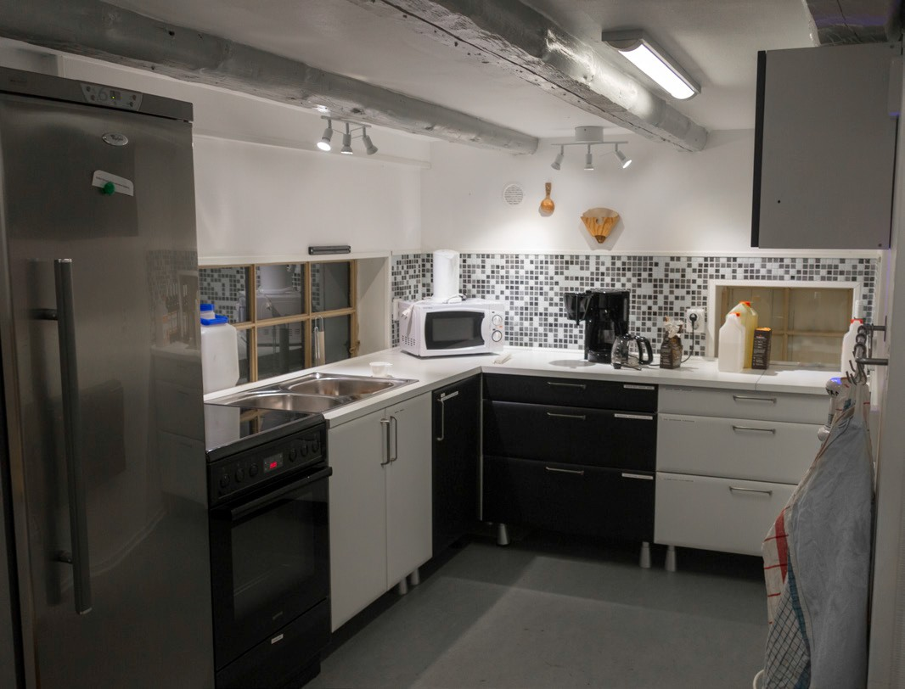
Bastan, Skinnarebo, Jönköping
N 57.708152, E 14.062935
Scoutstugan ägs av Sofia scoutkår och ligger längs med Södra vätterleden, i närheten av Skinnarebo golfbana. Förutom stugan finns två utedass, vedbod, två vindskydd med eldplats samt en eldplats lite närmare stugan. Den omgivande skogen lämpar sig väl för utomhusaktiviteter. Det går också att lägga kortare och längre spår med start och slut vid stugan.
Stugan har renoverats en del under senare år, bland annat ett helt nytt kök samt uppfräshat sovloft. Det sker löpande renoveringar, repationer och underhåll.

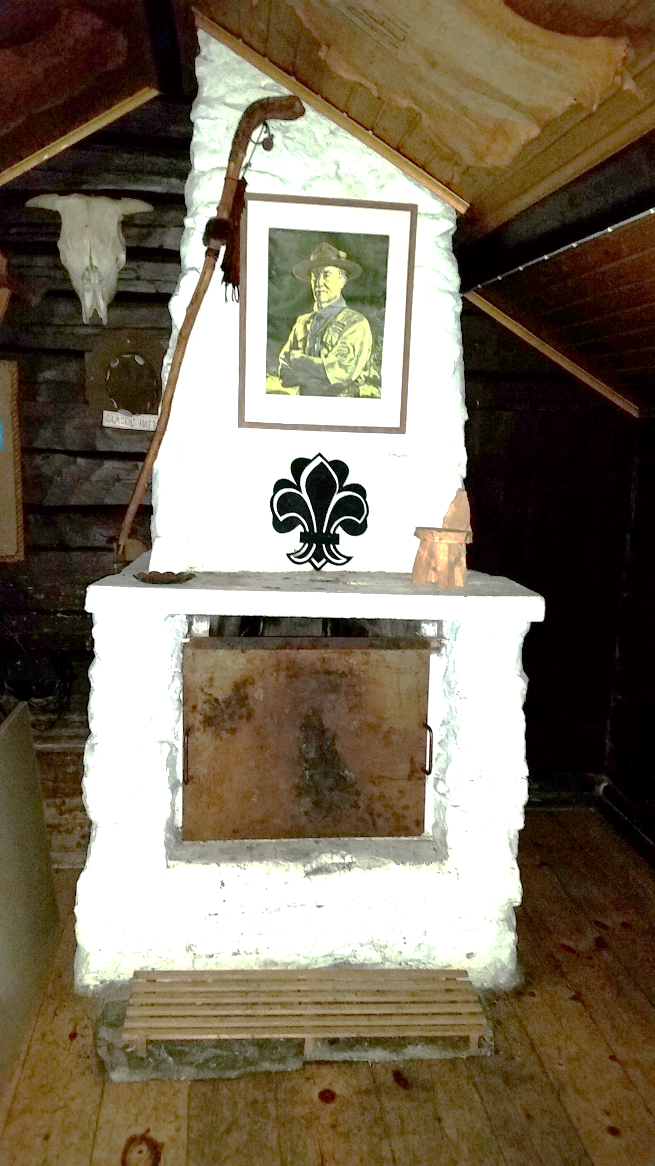
Stugan är lagom för cirka 20 personer.
Köket är utrustat med ordinär köksutrustning, mikro, vattenkokare, kaffebryggare samt servis för 20 personer.
PRISLISTA
Fre-sön 900 kr
Dygn 600 kr
Heldag/kväll 400 kr
Är du intreserad av att hyra Bastan en dag, kväll eller en hel helg?
Kontakta då Carina Arthursson på telefonnummer 070-2093270

Google maps Sofia scoutkår @sofiascoutkar

